Приложение №5

**Чертежи, технологические карты, алгоритмы, схемы**

**Модуль Б. (*Настройка технических и программных средств информационно-коммуникационных систем*) (инвариант)**

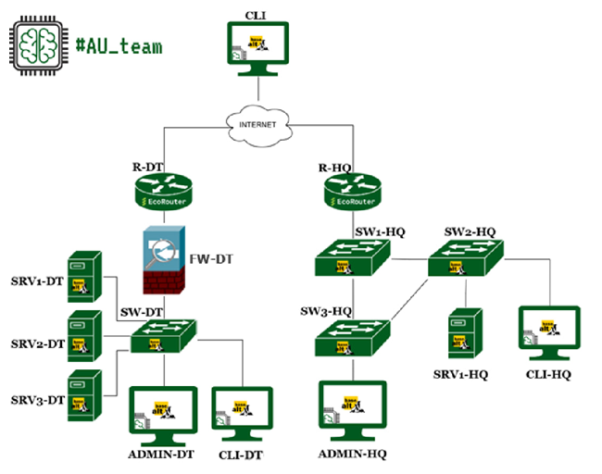

Рисунок 1 – Схема сети модуля Б

*Доступ к ISP вы не имеете!!*

|  |  |  |
| --- | --- | --- |
| Название устройства | ОС | FQDN |
| R-DT | EcoRouter | r-dt.au.team |
| FW-DT | Ideco ngfw | fw-dt |
| ADMIN-DT | Альт Рабочая станция 10 | admin-dt.au.team |
| SW-DT | Виртуальный коммутатор | - |
| SRV1-DT | Альт Сервер 10 | srv1-dt.au.team |
| SRV2-DT | Альт Сервер 10 | srv2-dt.au.team |
| SRV3-DT | Альт Сервер 10 | srv3-dt.au.team |
| CLI-DT | Альт Рабочая станция 10 | cli-dt.au.team |
| R-HQ | EcoRouter | r-hq.au.team |
| SW1-HQ | Альт Сервер 10 | sw1-hq.au.team |
| SW2-HQ | Альт Сервер 10 | sw2-hq.au.team |
| SW3-HQ | Альт Сервер 10 | sw3-hq.au.team |
| ADMIN-HQ | Альт Рабочая станция 10 | admin-hq.au.team |
| SRV1-HQ | Альт Сервер 10 | srv1-hq.au.team |
| CLI-HQ | Альт Рабочая станция 10 | cli-hq.au.team |
| CLI | Альт Рабочая станция 10 | cli |